Міністерство освіти і науки України

Національний технічний університет України «Київський політехнічний інститут імені Ігоря Сікорського"

Факультет інформатики та обчислювальної техніки

Кафедра автоматизованих систем обробки інформації і управління

Звіт

з лабораторної роботи № 1 з дисципліни

«Програмування - 2. Структури даних та алгоритми»

«ДОСЛІДЖЕННЯ ФУНКЦІЙ ТА ПРОЦЕДУР (МЕТОДІВ) У МОВАХ С++ ТА С#»

Виконав студент Кубай Д. І.

Київ 2021

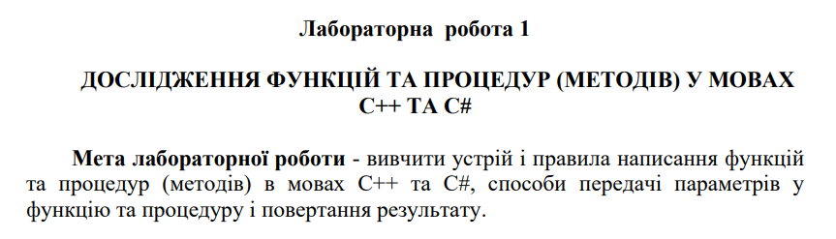

**Варіант 10**

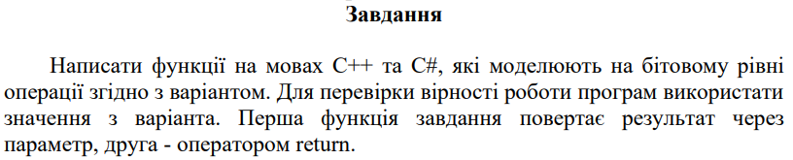



**Код на мові С++**

**file “head.h”**

**#pragma once**

**#include <iostream>**

**#include <string.h>**

**using namespace std;**

**void log1(int& a);**

**int log2(int a, int b);**

**file “Source.cpp”**

**#include "head.h"**

**int main()**

**{**

**setlocale(LC_ALL, "ukr");**

**int a, b;**

**char c;**

**cout << "Operation is 'minus one'?(y/n)" << endl;**

**cin >> c;**

**if(c == 'y') { // go to minus one**

**cout << "Input your number: ";**

**cin >> a;**

**log1(a);**

**cout << "Your number minus one: " << a << endl;**

**} else { // go to compare numbers**

**cout << "Input two numbers: ";**

**cin >> a >> b;**

**int key = log2(a, b); // a > b ?**

**if (key == 3) {**

**cout << "a == b";**

**} else if (key) {**

**cout << "a > b";**

**} else {**

**cout << "a < b";**

**}**

**}**

**}**

**file “fun.cpp”**

**#include "head.h"**

**void log1(int& a) // do minus one**

**{**

**bool bit1 = false;**

**for (int i = 0; i < 32 && !bit1; i++) {**

**bit1 = a & (1 << i);**

**if (!bit1) {**

**a = a | (1 << i);**

**} else {**

**a = a ^ (1 << i);**

**}**

**}**

**}**

**int log2(int a, int b)**

**{**

**int bit1, bit2, i, key = -1;**

**bit1 = a & (1 << 31); //first bit check (positive or ngative number)**

**bit2 = b & (1 << 31);**

**if (!bit1 && bit2) {**

**return 1;**

**}**

**else if (bit1 && !bit2) {**

**return 0;**

**}**

**for (i = 31; i > -1; i--) { //all other bits cheack**

**bit1 = a & (1 << i);**

**bit2 = b & (1 << i);**

**if (bit1 && !bit2) {**

**key = 1;**

**break;**

**} else if (!bit1 && bit2) {**

**key = 0;**

**break;**

**}**

**}**

**if (i == -1 && key == -1) {**

**key = 3;**

**}**

**return key;**

**}**

**Вивід програми (C++)**

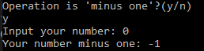



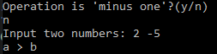

**Код на мові С#**

**file “Program.cs”**

using System;

using System.Collections.Generic;

using System.Linq;

using System.Text;

using System.Threading.Tasks;

namespace Lab1_Csharp

{

class Program

{

static void Main(string[] args)

{

int first, second;

char c;

Console.WriteLine("Operation is 'minus one'?(y/n): ");

c = Convert.ToChar(Console.ReadLine());

if(c == 'y') // go to minus one

{

Console.WriteLine("Input your number: ");

first = Convert.ToInt32(Console.ReadLine());

log1(ref first);

Console.WriteLine($"Your number minus one: {first}");

}

else // go to compare numbers

{

Console.WriteLine("Input your first number: ");

first = Convert.ToInt32(Console.ReadLine());

Console.WriteLine("Input your second number: ");

second = Convert.ToInt32(Console.ReadLine());

int key = log2(first, second);

if (key == 3)

{

Console.WriteLine("a == b");

}

else if (key > 0)

{

Console.WriteLine("a > b");

}

else

{

Console.WriteLine("a < b");

}

}

Console.ReadKey();

}

static void log1(ref int a) // do minus one

{

bool bit1 = false;

for (int i = 0; i < 32 && !bit1; i++)

{

bit1 = Convert.ToBoolean(a & (1 << i));

if (!bit1)

{

a = a | (1 << i);

}

else

{

a = a ^ (1 << i);

}

}

}

static int log2(int a, int b) // compares two numbers

{

int i, key = -1;

bool bit1, bit2;

bit1 = Convert.ToBoolean(a & (1 << 31)); //first bit check (positive or ngative number)

bit2 = Convert.ToBoolean(b & (1 << 31));

if (!bit1 && bit2)

{

return 1;

}

else if (bit1 && !bit2)

{

return 0;

}

for (i = 31; i > -1; i--) //all other bits check

{

bit1 = Convert.ToBoolean(a & (1 << i));

bit2 = Convert.ToBoolean(b & (1 << i));

if (bit1 && !bit2)

{

key = 1;

break;

}

else if (!bit1 && bit2)

{

key = 0;

break;

}

}

if (i == -1 && key == -1) // same numbers check

{

key = 3;

}

return key;

}

}

}

**Вивід програми (C#)**

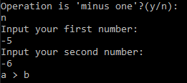

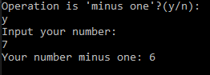

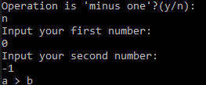

**Висновок**

Програма виконує декрементацію та порівняння довільних цілих чисел на мовах C++ та C# на бітовому рівні за допомогою побітових операцій.